Bac S - Sujet de SVT - Session 2014 - Amérique du Nord

1ère PARTIE : Mobilisation des connaissances (8 points).

LE DOMAINE CONTINENTAL ET SA DYNAMIQUE

Aussitôt formés, les reliefs tendent à disparaître.

Expliquer comment la destruction des reliefs et le devenir des matériaux de démantèlement interviennent dans le recyclage de la croûte continentale.

La réponse sera présentée sous la forme d’un exposé structuré, avec introduction et conclusion, et comportera un schéma mettant en évidence le recyclage superficiel de la croûte continentale.

2ème PARTIE - Exercice 1 - Pratique d'un raisonnement scientifique dans le cadre d'un problème donné (3 points).

GÉNÉTIQUE ET ÉVOLUTION : LA VIE FIXÉE

La pollinisation du baobab repose sur la collaboration entre un animal et une plante.

On cherche à identifier le pollinisateur.
A partir de l’étude des documents, cocher la bonne réponse dans chaque série de proposition du QCM. La feuille annexe complétée sera à rendre avec la copie.

Document 1 : quelques caractéristiques de la fleur de baobab
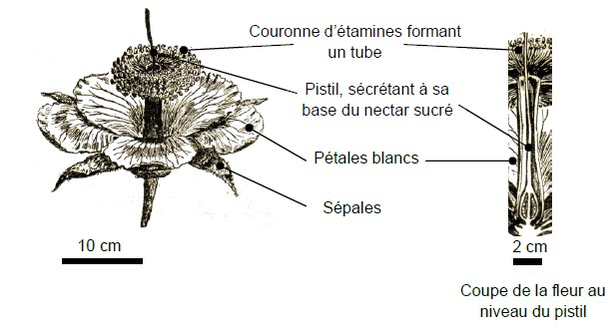
Modifié d’après H. Baillon (extrait de http://www.cosmovisions.com/baobab.htm)

Les fleurs commencent à s'ouvrir le soir et émettent un parfum nauséabond. Le lendemain matin, on retrouve la plupart d’entre elles détruites. Pétales et sépales parsèment le sol et présentent de nombreuses lacérations. La couronne d’étamines et le pistil sont pratiquement intacts et restent fixés à la branche. Les quelques fleurs intactes ne sont pas pollinisées.
Document 2 : tableau de quelques caractéristiques des pollinisateurs

Animaux |  | Quelques caractéristiques des pollinisateurs
 |  | Période d'activité | Déroulement de la pollinisation
Oiseau |  | diurne | Les oiseaux repèrent les fleurs de couleur rouge. Lorsque leur bec plonge au fond du tube afin d’y puiser le nectar, leur tête se frotte aux étamines et le pollen adhère à leurs plumes.
Chauve-souris |  | nocturne | L’animal repère les grandes fleurs, blanches et nauséabondes. Il lèche le nectar tout en se recouvrant le museau de pollen.
Insectes | Hyménoptère | diurne | Les hyménoptères repèrent des fleurs présentant des couleurs bleue, jaune et ultraviolette. Ces insectes sont à la recherche d’un nectar sucré. Ils se recouvrent de pollen en se frottant aux étamines.
Insectes | Lépidoptère | diurne | Ces lépidoptères repèrent des fleurs présentant des couleurs bleues, jaunes et ultraviolettes. Ces insectes sont à la recherche d’un nectar fluide. Ils se recouvrent de pollen en se frottant aux étamines.
Insectes | Lépidoptère | nocturne | Ces lépidoptères sont attirés par des fleurs émettant de fortes odeurs agréables. Ces insectes sont à la recherche d’un nectar fluide. Ils se recouvrent de pollens en se frottant aux étamines.
Insectes | Diptère | nocturne et diurne | Les diptères sont attirés par de petites fleurs colorées, émettant de fortes odeurs nauséabondes. Ces insectes sont à la recherche d’un nectar sucré. Ils se recouvrent de pollen en se frottant aux étamines.

Diurne = durant la journée ; nocturne = durant la nuit
Extraits modifiés de Nabors, M (2004) ; Dibos, C (2010)

Feuille - réponse annexe à rendre avec la copie

QCM : à partir des informations tirées des documents, cocher la bonne réponse, pour chaque série de propositions.

1- On peut déduire que la fleur du baobab est pollinisée par un animal qui :
☐ est actif la nuit et repère une fleur colorée à floraison diurne.
☐ est actif la nuit et repère une fleur blanche à floraison nocturne.
☐ est actif le jour et repère une fleur colorée à floraison diurne.
☐ est actif le jour et repère une fleur blanche à floraison nocturne.

2- On observe que les fleurs pollinisées sont détruites. On peut donc en déduire que :
☐ le pollinisateur est de grande taille et attiré par une odeur agréable des fleurs.
☐ le pollinisateur est de petite taille et attiré par une odeur agréable des fleurs.
☐ le pollinisateur est de grande taille et attiré par une odeur nauséabonde des fleurs.
☐ le pollinisateur est de petite taille et attiré par une odeur nauséabonde des fleurs

3- Les caractéristiques de la fleur de baobab permettent de déduire que la pollinisateur est :
☐ un oiseau
☐un hyménoptère
☐ un lépidoptère diurne
☐ une chauve-souris

2ème PARTIE - Exercice 2 - Pratique d'une démarche scientifique ancrée dans des connaissances (Enseignement Obligatoire). 5 points.

GÉNÉTIQUE ET ÉVOLUTION

Le pouillot verdâtre

On étudie la biodiversité chez le pouillot verdâtre (petit oiseau appartenant au genre Phylloscopus). On distingue en Asie, huit populations d’oiseaux réparties en 5 espèces identifiables par de faibles variations morphologiques. On constate que les populations géographiquement proches sont interfécondes, sauf les populations appartenant aux deux espèces Phylloscopus viridanus et Phylloscopus plumbeitarsus.

A partir des documents et de l’utilisation des connaissances, décrire les mécanismes permettant de comprendre pourquoi ces deux espèces géographiquement proches ne peuvent pas se reproduire entre elles.

Document 1 : répartition de différentes populations de pouillots

Document 1a : répartition des populations appartenant aux 5 espèces actuelles de pouillot verdâtre autour du plateau Tibétain

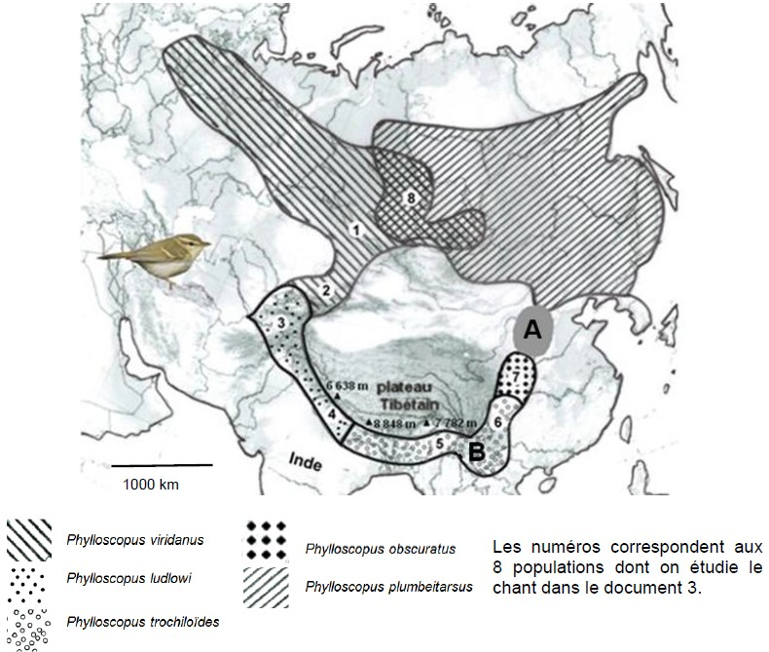
D’après http://www.zoology.ubc.ca/~irwin/GreenishWarblers.htm

Document 1b : répartition d’anciennes populations de pouillot verdâtre autour du plateau Tibétain

Sur la carte du document 1a, la zone A représente l’aire de répartition d’une population de pouillots qui a aujourd’hui disparu suite à la déforestation. La zone B représente l’aire de répartition de la population initiale des pouillots, à partir de laquelle des migrations ont eu lieu.

Document 2 : méthode d’étude des chants des pouillots

La biodiversité des pouillots verdâtres est caractérisée par de faibles variations morphologiques, mais aussi par des variations du chant. On appelle « sonogrammes » les enregistrements du chant des oiseaux.
Les chants des mâles sont constitués de séquences sonores qui se répètent. Afin de rendre l’exploitation de ces enregistrements plus pratique, les séquences sonores identiques ont été remplacées par des lettres de l’alphabet. Plus les lettres sont proches alphabétiquement plus les échantillons sonores sont proches. Les oiseaux peuvent communiquer entre eux si les sonogrammes sont proches.

Conversion d’un sonogramme en lettres alphabétiques
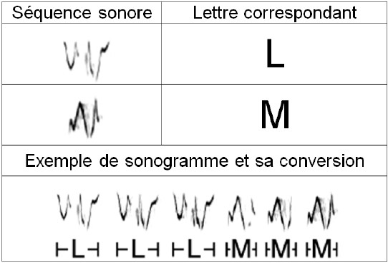

D'après http://biologie.ens-lyon.fr

Document 3 : sonogrammes des 8 populations des 5 espèces étudiées de pouillots verdâtres

On a enregistré les chants de pouillots verdâtres mâles de 8 populations localisées dans différents lieux autour du plateau tibétain (voir carte document 1a). Chaque population a un chant caractéristique formé par l’association de 1 à 3 séquences sonores différentes. Le pouillot verdâtre mâle utilise son chant pour défendre son territoire et attirer la femelle. L’étude du comportement sexuel montre que pour s’accoupler les oiseaux se reconnaissent par leur chant.
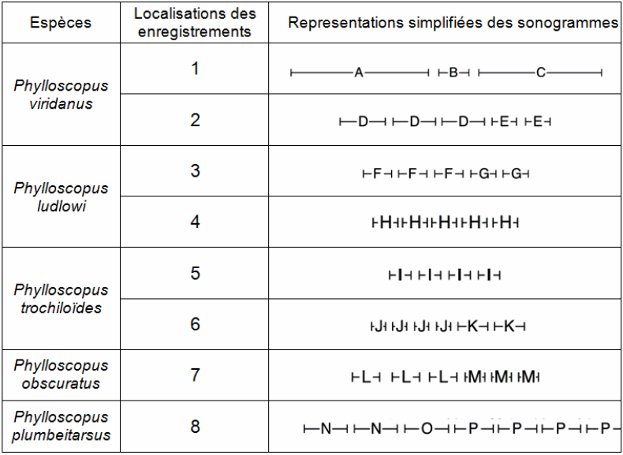
D’après http://www.zoology.ubc.ca/~irwin/GreenishWarblers.html

2ème PARTIE - Exercice 2 - Pratique d'une démarche scientifique ancrée dans des connaissances (Enseignement de spécialité). 5 points.

ATMOSPHÈRE, HYDROSPHÈRE, CLIMATS : DU PASSÉ À L'AVENIR

Petit âge glaciaire

Certains scientifiques pensent qu'une grande éruption volcanique est responsable de la baisse des températures observée au début du petit âge glaciaire (le petit âge glaciaire est une période climatique qui s’étend de 1250 à 1850).

A partir de l'étude des documents et des connaissances, préciser les arguments appuyant cette hypothèse.

Document 1 : estimation de l’anomalie de la température moyenne de surface (écart de température moyenne par rapport à la période 1961 – 1990) dans l'hémisphère nord

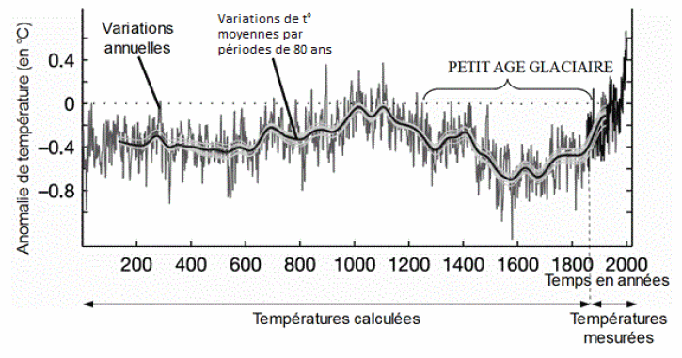
D'après Moberg et al., Nature, 10 février 2005

Document 2 : les grandes éruptions volcaniques des 2000 dernières années
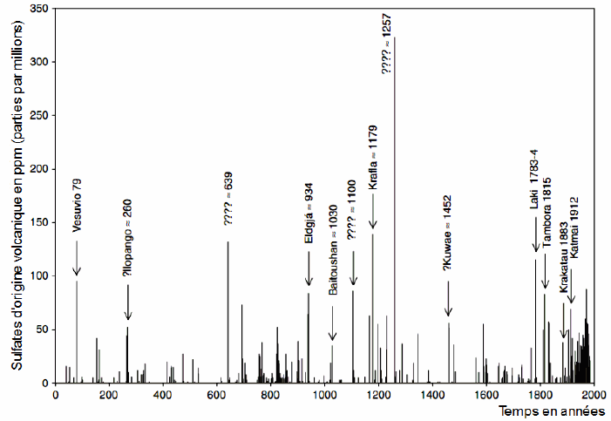
Les volcans émettent, entre autre, des gaz soufrés (H2S et SO2). Dans l'atmosphère ces gaz réagissent et donnent des sulfates à l'origine d'aérosols. On peut en retrouver la trace dans les carottes glaciaires. Le graphique représente la teneur en sulfates d'origine volcanique dans les glaces de la carotte GISP2 (Groenland). Quand elles sont connues, les éruptions responsables des dépôts observées sont indiquées.
D'après Oppenheimer, Int. J. Climatol., 2003

Document 3 : à la recherche de l'éruption de 1257

Des études récentes (2013) ont montré qu'une des plus grandes éruptions des 10 000 dernières années a eu lieu en Indonésie au niveau du volcan Samalas : des millions de tonnes de cendres ont été projetées dans l’atmosphère.
Des troncs carbonisés ont été retrouvés parmi les cendres volcaniques. Ils ont été datés en utilisant la méthode ¹⁴C. Le bois a été produit par les arbres entre 1000 et 1257.
La composition chimique des cendres trouvées autour du volcan Samalas a été analysée, ainsi que celle des cendres volcaniques retrouvées dans les niveaux des carottes glaciaires datant de 1257. Une partie des résultats est présentées sur le graphique ci-dessous.

Les barres représentent les intervalles de confiance.
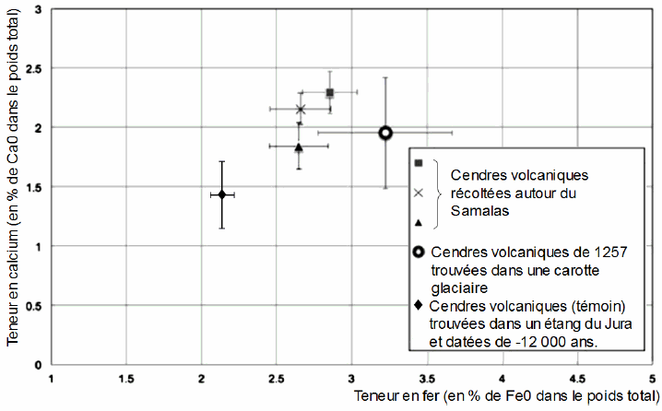
D'après Lavigne et al., PNAS, 2013 et Walter-Simonnet et al., Quaternaire, 2008

Document 4 : effet des émissions volcaniques sur la température globale de l'atmosphère terrestre

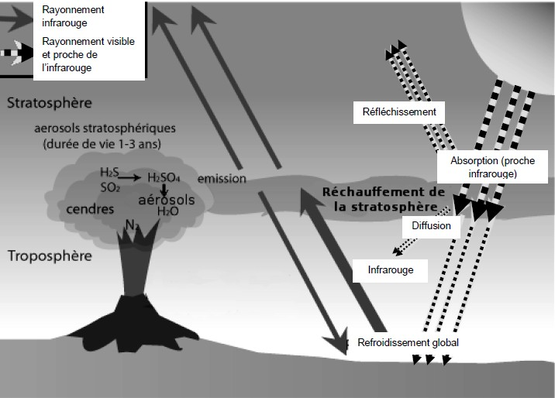

L'effet de refroidissement est lié à la présence d'aérosols dans la haute atmosphère, aérosols formés notamment à partir du sulfure d'hydrogène H₂S et du dioxyde de soufre SO₂ émis par l'épisode volcanique.
Ce phénomène est relativement bref et peut s'étendre à l'échelle globale dans le cas des éruptions explosives violentes : les aérosols et les cendres sont alors injectés jusqu'à la stratosphère, où ils peuvent résider assez longtemps pour se disperser sur une grande surface.

D'après « les crises de la biodiversité », Muséum National d'Histoire Naturelle (http://www.mnhn.fr/mnhn/geo/biodiversite-crises/page4.htm) et Géologie, Dercourt et Paquet, 12ème édition

